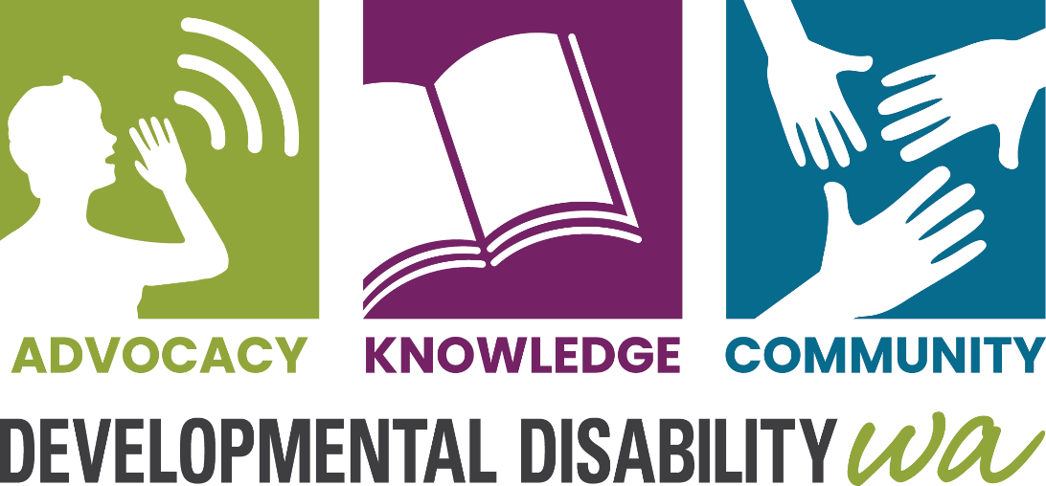
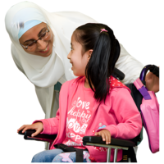
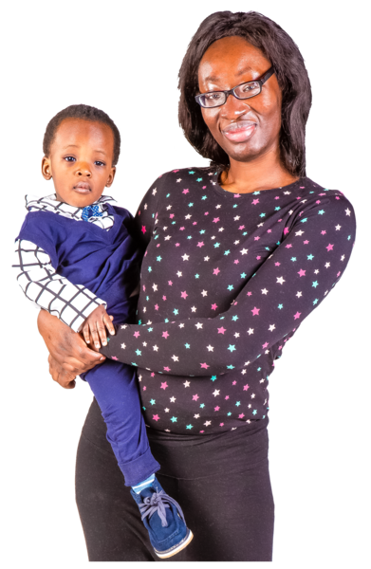
我们帮助先天残疾的人士以及他们的家庭

他们可能患有智力障碍、发育迟缓、自闭、脑瘫、注意力缺陷多动障碍(ADHD)或其他发育障碍。
通常，没有明确原因导致这样的残疾，孩子患上这种障碍更不是父母的错。


我们如何帮助您

信息 – 您可以致电我们获取有关残疾服务和其他支持的信息，包括对您和您孩子的帮助。我们可以安排口译员。

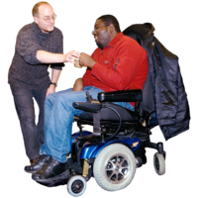

维权 - 我们可以帮助您找到维权者。维权者是您可以信任的人，当出现问题时可以帮助您发声。我们有专门的维权者帮助父母解决孩子在学校遇到的问题。

Plain Chinese

支持 – 当您的孩子有残疾和激动的行为时，我们为父母提供帮助。我们帮助父母找到相关服务，以了解行为产生背后的原因以及合适的应对方式。


国家残障保险计划服务协调员 （NDIS Coordinator） – 我们帮助有国家残障保险计划 (NDIS)的人士
- 获得他们需要的服务
- 充分利用他们的保险
我们的员工会说阿拉伯语、丁卡语、印地语、普通话、马来语、马拉雅拉姆语、皮钦语(克里奥尔语)、绍纳语、斯瓦希里语和泰米尔语。我们可以使用您的 国家残障保险计划NDIS 号码通过电话口译服务提供帮助。
联系方式
电话：9420 7203
邮箱：ddwa@ddwa.org.au
网站：www.ddwa.org.au
地址 : Developmental Disability WA
City West Lotteries House
2 Delhi Street
West Perth 6005
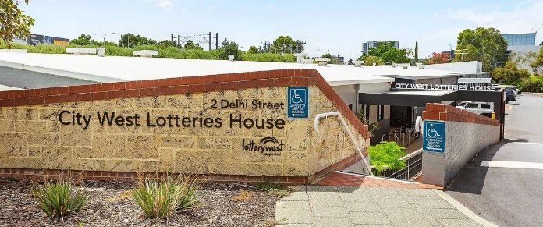
火车线路: 在 Fremantle 线, City West 站
市区免费巴士 (CAT): 绿色和黄色的巴士
在 Harold Boas Gardens 站
成为DDWA的会员是免费的!

